编号:(CQAK-GK-05-06)

《安全评价报告信息公布表》
机构名称 | 重庆市安全生产科学研究有限公司 |  |  |  |  | 资质证号 |  |  |  | APJ-（国）-262
委托单位 | 贵州荣景建材有限公司
项目名称 | 松桃苗族自治县大兴镇星光砂石场现状评价报告
项目类别 | □预评价 ☑现状评价 □验收评价 □其他
所属业务类别 |  | 非煤矿山
安全评价过程控制情况
安全评价项目管理 | 项目组组长 |  |  |  | 技术负责人 |  |  |  |  |  | 过程控制负责人
安全评价项目管理 | 徐茂 |  |  |  | 蔡治勇 |  |  |  |  |  | 包正清
编制过程 | 报告编制人 |  |  | 报告提交日期 |  |  |  | 报告审核人 |  |  |  | 报告审批人
编制过程 | 吴红玉 |  |  | 2019/11/9 |  |  |  | 蔡治勇 |  |  |  | 蔡治勇
姓 名 | 认定专业 |  | 安全评价师从业识别卡/证书编号 |  |  |  |  | 注册安全工程师  注册证号 |  |  |  |  | 是否专职
徐 茂 | 通风与安全 |  | 008344 |  |  |  |  | / |  |  |  |  | 是
王永辉 | 电气自动化 |  | 034150 |  |  |  |  | / |  |  |  |  | 是
张 洵 | 安全工程 |  | 034148 |  |  |  |  | / |  |  |  |  | 是
欧中锴 | 安全工程 |  | 031212 |  |  |  |  | / |  |  |  |  | 是
吴红玉 | 采矿 |  | 034149 |  |  |  |  | / |  |  |  |  | 是
蔡治勇 | 火工/安全 |  | 003832 |  |  |  |  | 55080052964 |  |  |  |  | 是
包正清 | - |  | 020777 |  |  |  |  | 55090082828 |  |  |  |  | 是
项目简介 | 项目简介：  松桃苗族自治县大兴镇星光砂石场位于铜仁市技术产业开发区大兴镇星光村，于2019年10月11日取得了松桃苗族自治县国土资源局颁发的采矿许可证。证号：5222292013097130141124。采矿权人：贵州荣景建材有限公司，矿山名称：松桃苗族自治县大兴镇星光砂石场，经济类型：有限责任公司，开采矿种：建筑用白云岩；开采方式：露天开采；生产规模：20.00万吨/年；矿区范围由5个拐点坐标圈定；矿区面积：0.1021km²；开采深度：+810～+700m；有效期限：2019年11月24日至2022年11月24日。  现场勘察照片：  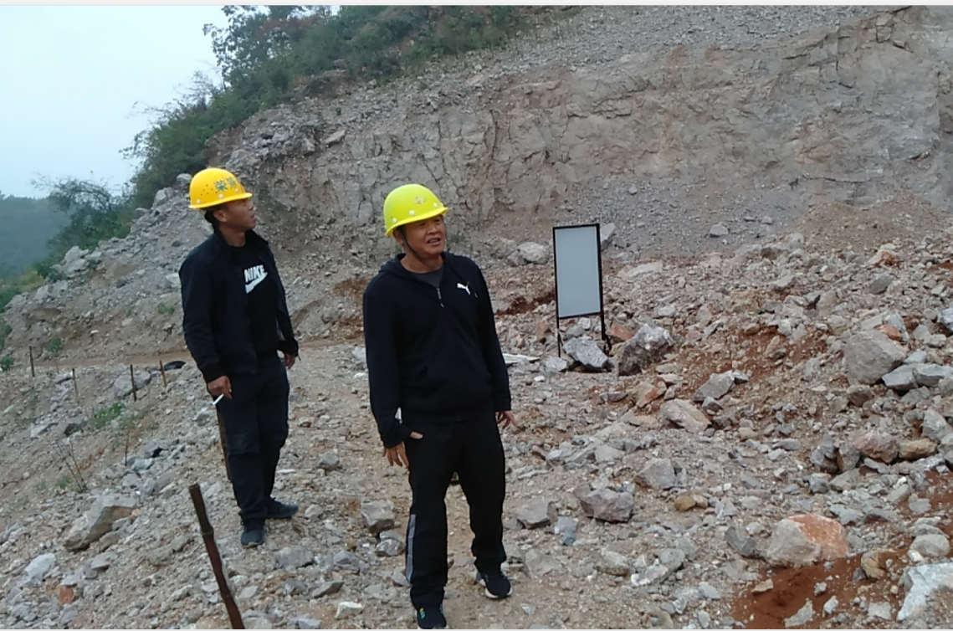
现场开展工作情况 | 勘验人员 |  | 勘验时间 |  |  |  | 勘验任务 |  | 勘验中的问题
现场开展工作情况 | 徐茂 |  | 2019.9.25 |  |  |  | 现场指导 |  | 边坡浮石未清理
现场开展工作情况 | 吴红玉 |  | 2019.9.25 |  |  |  | 报告编制和现场资料收集

